クラス | 番号 | 名前
年Unit

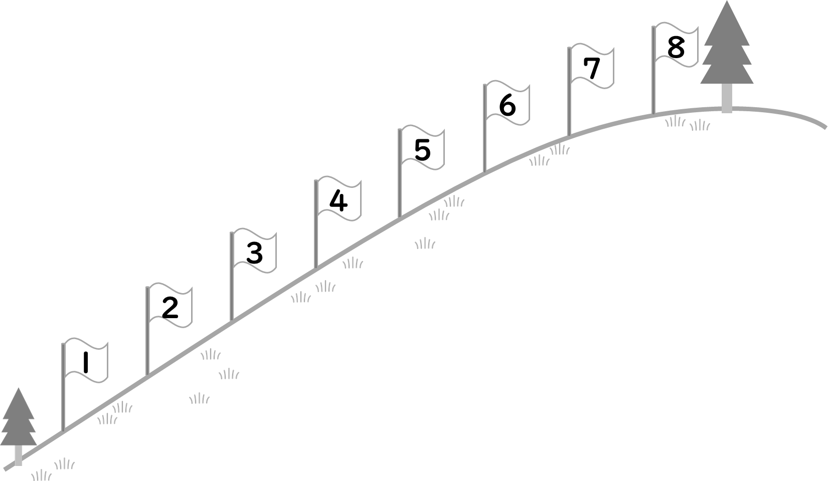
単元の目標

- ：その時間のめあては達成できたかな。どれぐらいできたか☆をぬろう！
：その時間に「分かったことやできたこと，がんばったこと」を書こう！
：このUnitの学習で「できるようになったことやがんばったこと」を書こう！
この学習でできるようになりたいことは
何ですか。
6,7
3
2
8 この学習でできるようになったことは何ですか。

できるようになるために何をどのようにがんばりましたか。
5
1
4

